Input/Ouptut
20 November 2017
15:32

Permaslaahan dalam peripheral:
- Perangkat memiliki kecepatan transfer data yang berbeda
- Kecepatan berbeda
- Format juga berbeda

Semua Perangkat biasanya memiliki kecepaan trasfer yang lebih rendah dari CPU dan memeory internal.

Dari masalah di atas maka diperlukan adanya I/O module dalam sebuah komputer

Fungsi utama dari I/O Module :
- Sebagai interface (antarmuka antara peripheral dengan CPU dan/atau memory)
- Sebagai interface ke satu atau lebih peripheral.

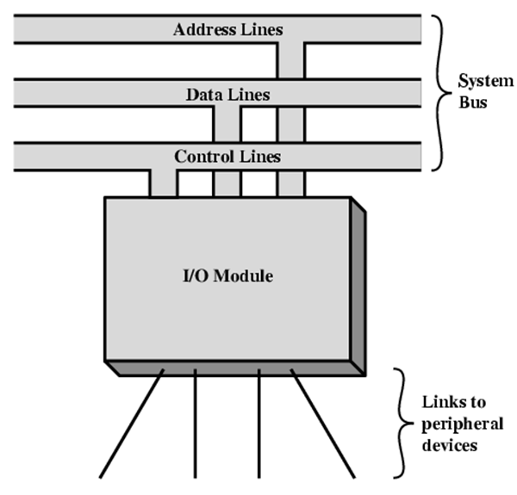

Contoh blok rangkaian yang terdapat dalam setiap peripheral:

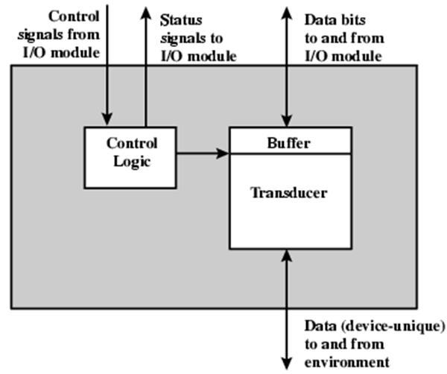

Sebagai interface i/o module akan melakukan hal berikut:
- Membangkitkan sinyal kontrol dan menentukan sistem waktu
- Berkomunikasi dengan CPU
- Berkomunikasi dengan perangkat (peripheral/device)
- Data buffering (untuk menampung data sementara CPU sedang sibuk)
- Mendeteksi adanya kesalahan data ketika di transfer.

Langkah kerja I/O Module:
- CPU mengirim perintah untuk memeriksa status dari Perangkat melalui I/O Module
- I/O Module akan mengirimkan status dari perangkat
- Jika statusnya "READY" , CPU akan mengirimkan perintah untuk mentransfer data.
- I/O module akan membaca data dari perangkat
- I/O module mentransfer data tersebut ke CPU
- Alternatif transfer data dapat melalui DMA (Direct Memory Access), tanpa melibatkan CPU. DMA berfungsi sebagai alat bantu untuk mentrasfer data dari I/O module ke memory internal tanpa melibatkan CPU. (CPU hanya memebrikan perintah awal kepada DMA)

Teknik trnasfer data dari peripheral ke CPU/Memory:
- Premrograman langsung (melibatkan CPU secara intensif), CPU tidak melakukan pekerjaan yang lain selama berinteraksi dengan I/O module.
- Menggunakan sinyal interrupt, CPU akan mengirim sinyal untuk membaca data dari I/O setelah itu CPU akan mengerjakan pekerjaan yang lain. Ketika I/O seudah selesai membaca data dari peripheral maka I/O akan membangkitkan sinyal interrupt ke CPU, sleanjutnya CPU akan menanggapi siyal interupsi untuk membaca data.
- Menggunakan Direct Memory Access (DMA), tansfer data tidak melibatkan CPU, CPU hanya menginisialisasi perintah kepada DMA untuk mentrasfer data dari peripheral ke memory atau sebaliknya atau dari satu peripheral ke peripheral yang lain.

